

Aufgaben- und Leistungsbeschreibung

Neubau B4 OU Meine - Rötgesbüttel
Entwurf von Irritationsschutzwänden und Fledermausüberflughilfen

Inhaltsverzeichnis
1 Zugehörige Anlagen 3
2 Projektbeschreibung 5
3 Ingenieurbauwerke 6
4 Bauwerke und Planungsleistungen 7
5 Planungsvorgaben 8
5.1 Fledermausüberflughilfen IRW 1.201 Ost und West 9
5.2 Irritationsschutzwand auf BW 02 (Ost und West) 9
5.3 Fledermausüberflughilfe (IRW 2.201 und IRW 2.202) 10
5.4 Irritationsschutzwand auf BW03 (Ost und West) 11
5.5 Irritationsschutzwand IRW 5.200 und IRW 5.201 11
5.6 Irritationsschutzwände auf BW 05Ü 12
5.7 Irritationsschutzwände IRW 5.202 (Ost und West) 12
5.8 Fledermausüberflughilfen IRW 5.203 (Ost und West) 13
5.9 Fledermausüberflughilfen IRW 6.200 und IRW 6.201 13
5.10 Fledermausüberflughilfe IRW 8.201 (Ost und West) 14
5.11 Fledermausüberflughilfe IRW 8.203 (Nord und Süd) 14
5.12 Irritationsschutzwände IRW 8.202 auf BW 15Ü 15
5.13 Irritationsschutzwände IRW 9.02 (Ost und West) 15
5.14 Fledermausüberflughilfen IRW 9.205 (Ost und West) 16
5.15 Fledermausüberflughilfen IRW 12.200 (Ost und West) 16
5.16 Fledermausüberflughilfen IRW 13.201 (Ost und West) 17
5.17 Irritationsschutzwände IRW 13.200 auf BW 13Ü (Nord und Süd) 18
6 Hinweise zur Vertragsabwicklung 19
6.1 Vertragsbeginn und Vertragszeiträume 19
6.2 Bereitstellung von Unterlagen 19
6.3 Besprechungen 19
6.4 Abschließende Erklärung zur Vorplanung / zum Bauwerksentwurf 20
6.5 Teilnahme an der statischen Vorbesprechung im Zuge der Bauvorbereitung 20
6.6 Formales zum Schriftverkehr 20
6.7 Anforderungen an die zu übergebenden Daten und Dokumente 20
6.8 Verpflichtungserklärung 21
7 Honorarermittlung 21
8 Übersicht der Gruppen 22
9 Angebotswertung 23

Zugehörige Anlagen
Die folgenden Anlagen sind zu berücksichtigen.
- Anl. 1.1: Leistungsbeschreibung Objektplanung Ingenieurbauwerk
- Anl. 1.2: Leistungsbeschreibung Tragwerksplanung
- Anl. 2: Konstruktive und statische Zusatzangaben
- Anl. 3.1: Übersichtskarte
- Anl. 3.2: Übersichtslageplan Blatt 1
- Anl. 3.3: Übersichtslageplan Blatt 2
- Anl. 3.4: Übersichtslageplan Blatt 3
- Anl. 4.1: Geotechnischer Bericht Teil A, Fledermausüberflughilfe 1.201
- Anl. 4.2: Geotechnischer Bericht Teil A, Fledermausüberflughilfe 2.201
- Anl. 4.3: Geotechnischer Bericht Teil A, Fledermausüberflughilfe 2.202
- Anl. 4.4: Geotechnischer Bericht Teil A, Irritationsschutzwand 5.200
- Anl. 4.5: Geotechnischer Bericht Teil A, Irritationsschutzwand 5.201
- Anl. 4.6: Geotechnischer Bericht Teil A, Fledermausüberflughilfe 5.203
- Anl. 4.7: Geotechnischer Bericht Teil A, Fledermausüberflughilfe 6.200
- Anl. 4.8: Geotechnischer Bericht Teil A, Fledermausüberflughilfe 6.201
- Anl. 4.9: Geotechnischer Bericht Teil A, Fledermausüberflughilfe 8.201
- Anl. 5.1: Geotechnischer Bericht Teil A, Irritationsschutzwand 8.202
- Anl. 5.2: Geotechnischer Bericht Teil A, Fledermausüberflughilfe 8.203
- Anl. 5.3: Geotechnischer Bericht Teil A, Fledermausüberflughilfe 9.205
- Anl. 5.4: Geotechnischer Bericht Teil A, Fledermausüberflughilfe 12.200
- Anl. 5.5: Geotechnischer Bericht Teil A, Irritationsschutzwand 13.200
- Anl. 5.6: Geotechnischer Bericht Teil A, Fledermausüberflughilfe 13.201

- Anl. 6.1: Lageplan, Blatt 1b
- Anl. 6.2: Lageplan, Blatt 2b
- Anl. 6.3: Lageplan, Blatt 3b (keine ISW)
- Anl. 6.4: Lageplan, Blatt 4b (keine ISW)
- Anl. 6.5: Lageplan, Blatt 5b
- Anl. 6.6: Lageplan, Blatt 6a
- Anl. 6.7: Lageplan, Blatt 7b (keine ISW)
- Anl. 6.8: Lageplan, Blatt 8b
- Anl. 6.9: Lageplan, Blatt 9b
- Anl. 7.1: Lageplan, Blatt 10a
- Anl. 7.2: Lageplan, Blatt 11b (keine ISW)
- Anl. 7.3: Lageplan, Blatt 12c
- Anl. 7.4: Lageplan, Blatt 13c
- Anl. 8.1: Höhenplan 6.1, Blatt 1
- Anl. 8.2: Höhenplan 6.1, Blatt 2b
- Anl. 8.3: Höhenplan 6.1, Blatt 3 (keine ISW)
- Anl. 8.4: Höhenplan 6.1, Blatt 4 (keine ISW)
- Anl. 8.5: Höhenplan 6.1, Blatt 5a
- Anl. 8.6: Höhenplan 6.1, Blatt 6
- Anl. 8.7: Höhenplan 6.1, Blatt 7
- Anl. 8.8: Höhenplan 6.1, Blatt 8b
- Anl. 8.9: Höhenplan 6.1, Blatt 9a
- Anl. 9.1: Höhenplan 6.1, Blatt 10
- Anl. 9.2: Höhenplan 6.1, Blatt 11 (keine ISW)
- Anl. 9.3: Höhenplan 6.1, Blatt 12a
- Anl. 9.4: Höhenplan 6.1, Blatt 13b

- Anl. 9.5: Höhenplan 6.4, Blatt 33b (BW 05Ü)
- Anl. 9.6: Höhenplan 6.4, Blatt 34b (BW 13Ü)

- Anl. 10.0: FE U09-3d_1_Maßnahmenblätter, Unterlage 9
- Anl. 10.1: FE_U09-2_Maßnahmenplan_01b
- Anl. 10.2: FE_U09-2_Maßnahmenplan_02b
- Anl. 10.3: FE_U09-2_Maßnahmenplan_03b
- Anl. 10.4: FE_U09-2_Maßnahmenplan_04a
- Anl. 10.5: FE_U09-2_Maßnahmenplan_05a
- Anl. 10.6: FE_U09-2_Maßnahmenplan_06a
- Anl. 10.7: FE_U09-2_Maßnahmenplan_07b
- Anl. 10.8: FE_U09-2_Maßnahmenplan_08b
- Anl. 10.9: FE_U09-2_Maßnahmenplan_09b
- Anl. 11.1: FE_U09-2_Maßnahmenplan_10a
- Anl. 11.2: FE_U09-2_Maßnahmenplan_11a
- Anl. 11.3: FE_U09-2_Maßnahmenplan_12b
- Anl. 11.4: FE_U09-2_Maßnahmenplan_13b
- Anl. 11.5: FE_U09-2_Legendenheft_Maßnahmenplanung_2025

- Anl. 12.1: Regelungsverzeichnis, Unterlage 11

- Anl. 13.1: Übersicht Referenzen
- Anl. 13.2: Bewertungsmatrix Referenzen
- Anl. 13.3: Honorarangebot

Das Honorarangebot ist in das Dokument „Honorarangebot“ einzutragen.

Projektbeschreibung
Die Niedersächsische Straßenbauverwaltung plant, die vorhandene B 4 zwischen Gifhorn und Braunschweig im Bereich Rötgesbüttel und Meine zu verlegen und als vierstreifige Bundesstraße neu zu konzipieren. Die Realisierung als Ortsumgehungen von Rötgesbüttel und Meine soll eine Minderung der Verkehrsbelastung und damit einhergehende Erhöhung der Verkehrssicherheit in den Ortschaften erzielen.
Das in Niedersachsen befindliche Straßenneubauvorhaben umfasst den zweibahnig-vierstreifigen Neubau der Bundesstraße B 4 von südlich Gifhorn bis südlich Meine. Die Bundestraße 4 erstreckt sich von Lüneburg bis Braunschweig. In Nord-Süd-Richtung verknüpft sie die Autobahnen A 39 (Lüneburg) und A 2 (AK Braunschweig-Nord).
Die bestehende B 4 hat hinsichtlich der Nutzung den für eine Bundesstraße typischen Charakter mit einer Mischung aus landwirtschaftlichem Verkehr, Pkw- und umfangreichem Schwerverkehr und nur wenigen Überholmöglichkeiten. Die B 4 bildet eine zusätzliche Nord-Süd-Verbindung parallel zur östlich geplanten BAB A 39 und der westlich gelegenen BAB A 7.
Entlang der Neubaustrecke sowie teilweise auf Bauwerken sind Fledermausüberflughilfen und Irritationsschutzwände zu errichten. Die Planung der Fledermausüberflughilfen und Irritationsschutzwände ist Gegenstand dieser Ausschreibung.

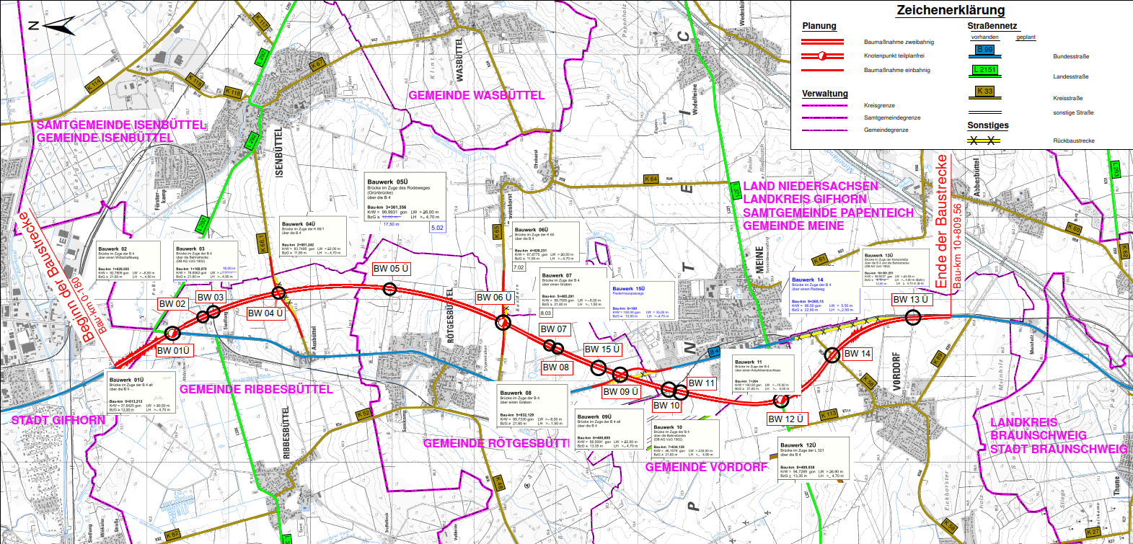
Abbildung 1: Übersichtskarte Gesamtprojekt der B4n

Ingenieurbauwerke

Abbildung 2: Übersicht Ingenieurbauwerke

Bauwerke und Planungsleistungen
Es werden die Leistungsbilder Objektplanung der Leistungsphasen 1, 2, 3 und 6 sowie Tragwerksplanung in den Leistungsphasen 3 und 6 vergeben.
Alle Bauwerke sind für Einwirkungen nach DIN EN 1991-2 und DIN EN 1991-2/NA zu bemessen.
Bei der Planung ist das Gestaltungskonzept des Auftraggebers auf Basis der Gestaltungsskizzen der LPH 2 in der LPH 3 umzusetzen.
Bei der Entwurfsbearbeitung sind die zutreffenden Angaben aus den „Konstruktiven und statischen Zusatzangaben“ der NLStBV zu beachten und in den Entwurf einzuarbeiten. Eine Zusammenstellung aller zu beachtende Punkte der „Konstruktiven und statischen Zusatzangaben“ wird von der NLStBV vorgegeben (Anlage 2). Mit der Fertigstellung der Entwurfsbearbeitung sind im Erläuterungsbericht zum Bauwerksentwurf die für dieses Bauwerk zutreffenden Angaben im Abschnitt „Konstruktive und statische Zusatzangaben für die bauvertragliche Vereinbarung“ aufzuführen.
Die Planfeststellungsunterlagen und der im Laufe der Planung ergehende Planfeststellungsbeschluss sind in der Grundlagenermittlung der Planung zu sichten und bei der Planung der Bauwerke zu beachten. Die entsprechenden Unterlagen werden nachgereicht.

Planungsvorgaben
Die Irritationsschutzwände und Fledermausüberflughilfen richten sich in ihrer Konstruktion nach dem Gestaltungskonzept des Auftraggebers.
Für das Gestaltungskonzept des Auftraggebers ist zu Beginn der Planung eine Arbeitsgrundlage zu erstellen aus der die Außenabmessungen der Fledermausüberflughilfen und Irritationsschutzwänden (Länge, Höhe, Unter- und Oberkanten, usw.) hervorgehen. Auf dieser Grundlage werden die erforderlichen Angaben des Gestaltungskonzeptes getroffen.
Die Gründung kann gem. geotechnischem Bericht nach dem Merkblatt über Entwurfs- und Berechnungsgrundlagen für Gründungen und Stahlpfosten von Lärmschutzwänden und Überflughilfen an Straßen (M EBGS-Lsw) auf Pfählen erfolgen. Eine Flachgründung wird seitens des Auftraggebers ausgeschlossen.
Die Prüfbarkeit des Bauwerks nach DIN 1076 ist bei der Planung zu betrachten.
Die Pfosten der Fledermausüberflughilfen und Irritationsschutzwände entlang der Strecke sollen orthogonal zur Gradiente der B4 ausgeführt werden.
Die Wandenden sind dabei gemäß RE-ING Teil 5 1.10.3 abgestuft auszuführen. Als Planungsgrundlage dient die Berechnung nach der Richtlinie für den Lärmschutz an Straßen, Ausgabe 2019 (RLS 19).

Fledermausüberflughilfen IRW 1.201 Ost und West
Die Fledermausüberflughilfen IRW 1.201 Ost und West befinden sich nördlich des Bauwerks BW02 und sind beidseitig der B4 anzuordnen.
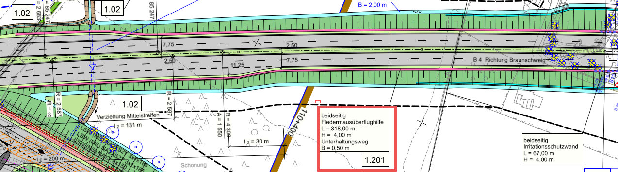
Abbildung 3: IRW 1.201 Ost und West im Lageplan
Im Bereich des Bau-km 0+720 ist ein Rechteckdurchlass in der Planung zu berücksichtigen.
Die Bauausführung ist im Zuge des 1. Bauabschnitts (Nord nach Süd) zu berücksichtigen.

Irritationsschutzwand auf BW 02 (Ost und West)
Das Bauwerk BW 02 überführt einen Wirtschaftsweg und soll beidseitig Irritationsschutzwände erhalten.
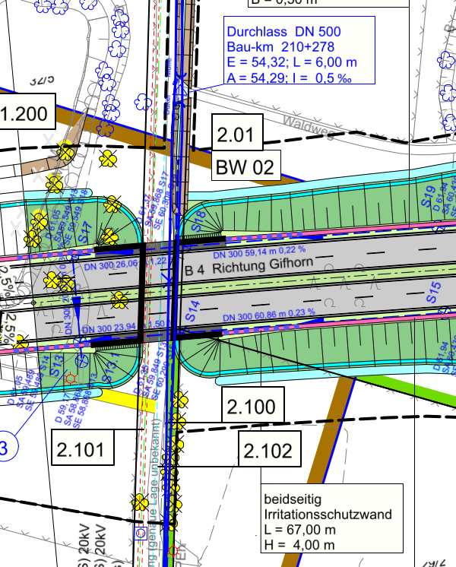
Abbildung 4: IRW auf BW 02 im Lageplan
Die Irritationsschutzwände sind beidseitig über das gesamte Bauwerk zu planen. Nördlich schließen sie an die IRW 1.201 (Ost und West) und südlich sowohl an die IRW 2.201, als auch an die IRW 2.202 an. Sie weisen jeweils eine Länge von ca. 67,00 m auf. Die Höhe ist mit 4,00 m über Fahrbahnoberkante zu berücksichtigen.
Die Bauausführung ist im Zuge des 1. Bauabschnitts (Nord nach Süd) zu berücksichtigen.

Fledermausüberflughilfe (IRW 2.201 und IRW 2.202)
Zwischen den Bauwerken BW02 und BW03 sind die Fledermausüberflughilfen IRW 2.201 und IRW 2.202 vorzusehen.
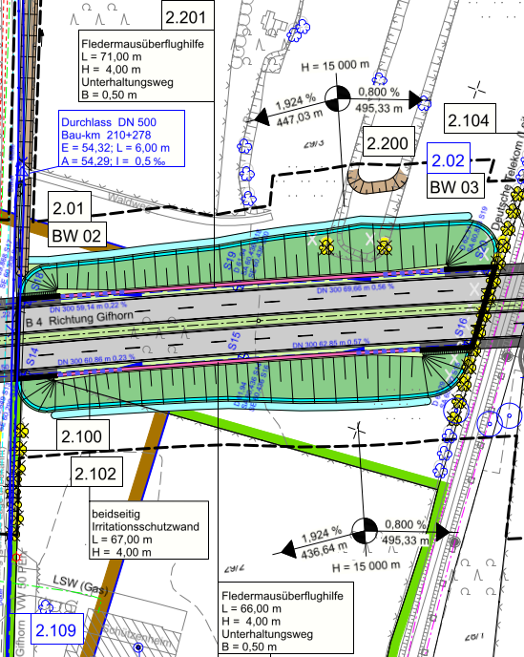
Abbildung 5: IRW 2.201 und IRW 2.202 im Lageplan
Bezeichnung | Von Station | Bis Station | Länge [m] | Höhe [m] | Fläche [m²]
IRW 2.201 | 1+064 | 1+127 | 71,00 | 4,00 | 284,00
IRW 2.202 | 1+061 | 1+135 | 66,00 | 4,00 | 264,00

Die Fledermausüberflughilfen sind beidseitig der B4 zu planen. Nördlich schließen sie an die „IRW auf BW02“ und südlich an die „IRW auf BW03“. Die Höhe ist mit 4,00 m über Fahrbahnoberkante zu berücksichtigen.
Die Bauausführung ist im Zuge des 1. Bauabschnitts (Nord nach Süd) zu berücksichtigen.

Irritationsschutzwand auf BW03 (Ost und West)
Das Bauwerk BW03 überführt im Zuge der B4 die Bahnstrecke (DB AG VzG 1902) und soll beidseitig Irritationsschutzwände erhalten.
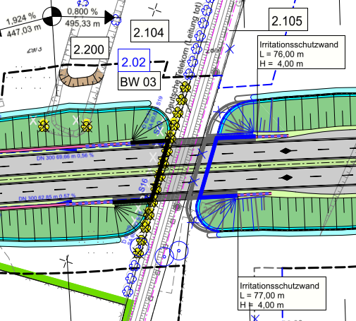
Abbildung 6: IRW auf BW03 im Lageplan
Die Irritationsschutzwände sind beidseitig über das gesamte Bauwerk zu planen. Nördlich schließen sie sowohl an die IRW 2.201 als auch an die IRW 2.202 an. Die östliche IRW weist eine Länge von ca. 76,00 m und die westliche eine Länge von ca. 77,00 m auf. Die Höhe ist mit 4,00 m über Fahrbahnoberkante zu berücksichtigen.
Die Bauausführung ist im Zuge des 1. Bauabschnitts (Nord nach Süd) zu berücksichtigen.

Irritationsschutzwand IRW 5.200 und IRW 5.201
Nördlich es Bauwerks BW05Ü (Grünbrücke, km 3+361,356) führen die IRW 5.200 (FR GF) und die IRW 5.201 auf das Brückenbauwerk und schließen an die Irritationsschutzwand auf der nördlichen Brückenkappe an.
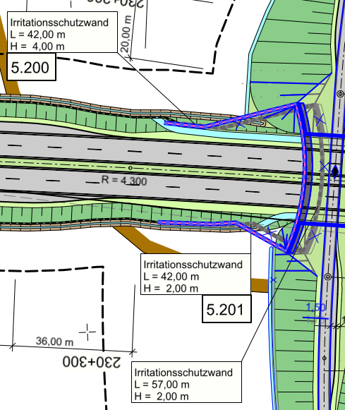
Abbildung 7: IRW 5.200 und IRW 5.201 im Lageplan
Bezeichnung | Von Station | Bis Station | Länge [m] | Höhe [m] | Fläche [m²]
IRW 5.200 | 3+315 | 3+357 | 42,00 | 4,00 | 168,00
IRW 5.201 | 3+315 | 3+357 | 42,00 | 4,00 | 168,00
Die Bauausführung ist im Zuge des 1. Bauabschnitts (Nord nach Süd) zu berücksichtigen.

Irritationsschutzwände auf BW 05Ü
Das Bauwerk BW 05Ü überführt den Rodeweg über die B4 und soll beidseitig Irritationsschutzwände erhalten. Gleichzeitig dient das Bauwerk als Grünbrücke.
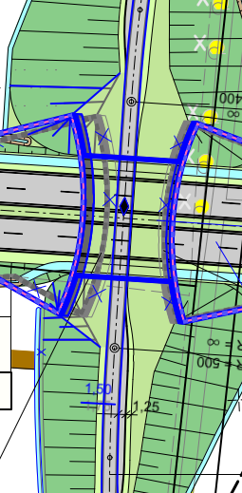
Abbildung 8: IRW auf BW05Ü im Lageplan
Die Irritationsschutzwände sind beidseitig über das gesamte Bauwerk zu planen. Nördlich schließen sie sowohl an die IRW 5.200 als auch an die IRW 5.201 an. Die nördliche IRW weist eine Länge von ca. 57,00 m und die südliche eine Länge von ca. 42,00 m auf. Die Höhe ist mit 2,00 m über Fahrbahnoberkante zu berücksichtigen.
Die Bauausführung ist im Zuge des 1. Bauabschnitts (Nord nach Süd) zu berücksichtigen.

Irritationsschutzwände IRW 5.202 (Ost und West)
Südlich es Bauwerks BW05Ü (Grünbrücke, km 3+361,356) schließen beidseitig Irritationsschutzwände an die IRW des BW05Ü.
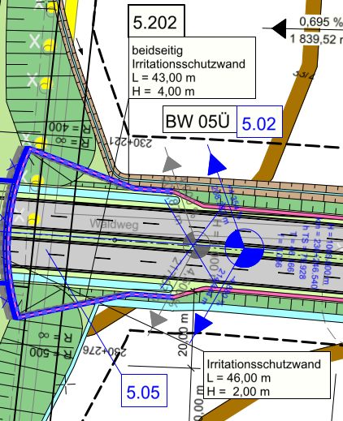
Abbildung 9: IRW 5.202 im Lageplan
Die Bauausführung ist im Zuge des 1. Bauabschnitts (Nord nach Süd) zu berücksichtigen.

Fledermausüberflughilfen IRW 5.203 (Ost und West)
Die Fledermausüberflughilfen IRW 5.203 (Ost und West) befinden sich südlich des Bauwerks BW05Ü und sind beidseitig der B4 anzuordnen.
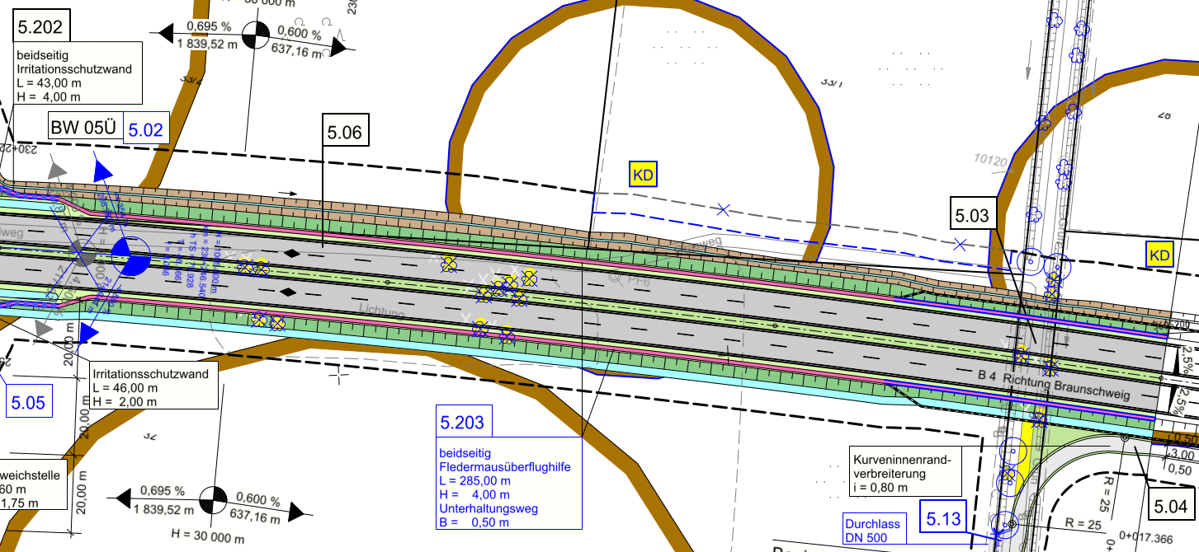
Abbildung 10: IRW 5.203 Ost und West im Lageplan
Die Bauausführung ist im Zuge des 1. Bauabschnitts (Nord nach Süd) zu berücksichtigen.

Fledermausüberflughilfen IRW 6.200 und IRW 6.201
Die Fledermausüberflughilfe sind beidseitig der B4 anzuordnen. IRW 6.200 befindet sich östlich der B4 (FR GF), IRW 6.201 ist westlich der B4 vorgesehen (FR BS).
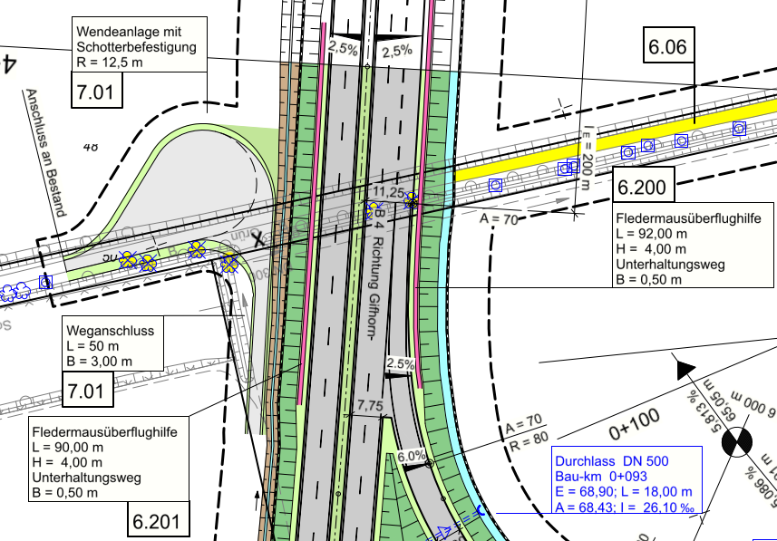
Abbildung 11: IRW 6.200 und IRW 6.201 im Lageplan
Von Station | Bis Station | Länge [m] | Höhe [m] | Fläche [m²]
4+482 | 4+574 | 92,00 | 4,00 | 368,00
4+490 | 4+580 | 90,00 | 4,00 | 360,00
Die Bauausführung ist im Zuge des 1. Bauabschnitts (Nord nach Süd) zu berücksichtigen.

Fledermausüberflughilfe IRW 8.201 (Ost und West)
Die Fledermausüberflughilfen führen über das Bauwerk BW 08 und sind beidseitig der B4 anzuordnen.
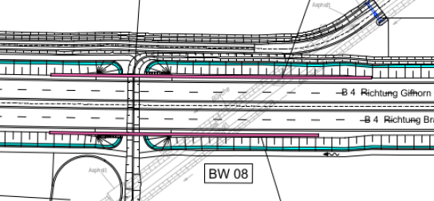
Abbildung 12: IRW 8.201 Ost und West
Die IRW 8.201 Ost ist mit einer Länge von ca. 118,00 m zu planen. Die westliche Fledermausüberflughilfe soll eine Länge von ca. 100,00 m betragen. Beide Fledermausüberflughilfen sind mit einer Höhe von 4,00 m auszuführen.
Die Bauausführung ist im Zuge des 1. Bauabschnitts (Nord nach Süd) zu berücksichtigen.

Fledermausüberflughilfe IRW 8.203 (Nord und Süd)
Nördlich es Bauwerks BW15Ü (Fledermauspassage, km 6+100) befindet sich beidseitig die „IRW 8.203 Nord“ und schließen an die IRW 8.202 auf der nördlichen Brückenkappe an. Südlich des Bauwerks schließt beidseitig die „IRW 8.203 Süd“ an die IRW 8.202 der Brücke an.
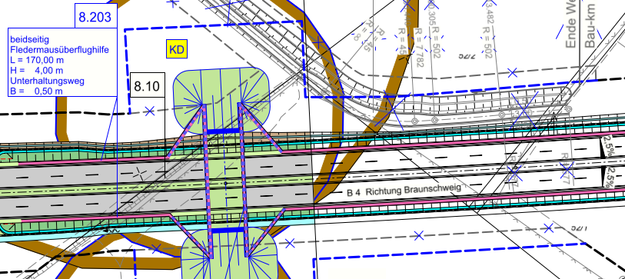
Abbildung 13: IRW 8.203 im Lageplan
Die Fledermausüberflughilfen sind jeweils mit einer Gesamtlänge von ca. 170 m und einer Höhe von 4,00 m über der Gradiente zu planen. Sie unterteilen sich sowohl in ca. 102 m nördlich des Bauwerks (FR BS 51,0 m, FR GF 51,0 m), als auch in ca. 238,0 m südlich des Bauwerks (FR BS 119,0 m, FR GF 119,0 m).
Die Bauausführung ist im Zuge des 1. Bauabschnitts (Nord nach Süd) zu berücksichtigen.

Irritationsschutzwände IRW 8.202 auf BW 15Ü
Das Bauwerk BW15Ü (km 6+100) dient als Fledermauspassage über die B4 und soll beidseitig Irritationsschutzwände erhalten.
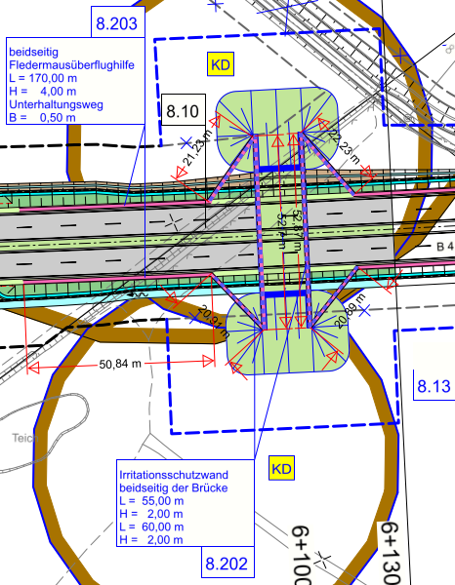
Abbildung 14: IRW 8.202 im Lageplan
Die Irritationsschutzwände sind beidseitig über das gesamte Bauwerk zu planen. Nördlich und südlich schließen sie beidseitig an die IRW 8.203 an. Die Höhe ist mit 2,00 m zu berücksichtigen.
Die Bauausführung ist im Zuge des 1. Bauabschnitts (Nord nach Süd) zu berücksichtigen.

Irritationsschutzwände IRW 9.02 (Ost und West)
Die Irritationsschutzwände IRW 9.02 Ost und West beginnen nördlich des Bauwerks BW 10.
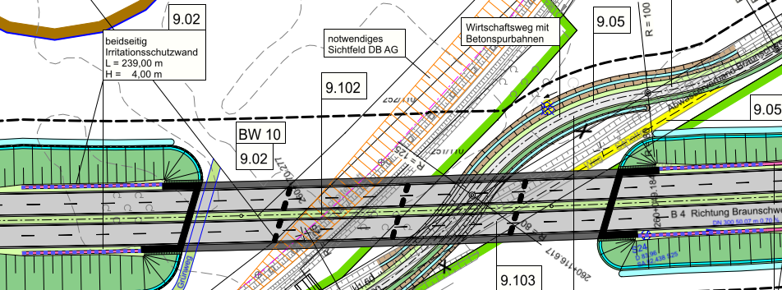
Abbildung 15: IRW 9.02 im Lageplan
Die Irritationsschutzwände sind jeweils mit einer Länge von ca. 239 m beidseitig der B4 geplant und führen über das Bauwerk BW10. Sie sind mit einer Höhe von 4,00 m über der Fahrbahn auszuführen.
Die Bauausführung ist im Zuge des 2. Bauabschnitts (Süd nach Nord) zu berücksichtigen.

Fledermausüberflughilfen IRW 9.205 (Ost und West)

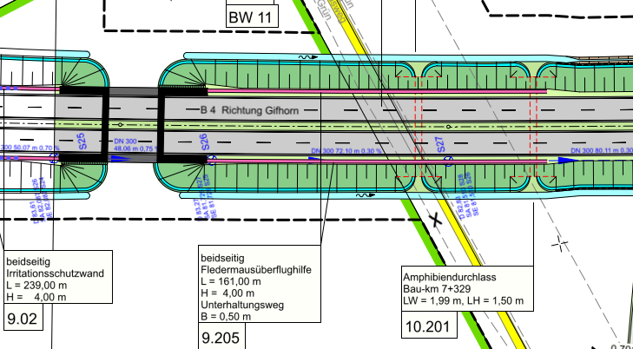
Abbildung 16: IRW 9.205 im Lageplan
Die Fledermausüberflughilfen sind mit einer Länge von ca. 161 m beidseitig der B4 geplant und führen über das Bauwerk BW11. Sie sind mit einer Höhe von 4,00 m über der Fahrbahn auszuführen. Die IRW 9.205 (Ost und West) schließen zwischen den Bauwerken BW 10 und BW 11 an die IRW 9.02 an. Südlich des BW 11 sind zwei Amphibiendurchlässe vorgesehen, welche bei der Planung zu berücksichtigen sind.
Die Bauausführung ist im Zuge des 2. Bauabschnitts (Süd nach Nord) zu berücksichtigen.

Fledermausüberflughilfen IRW 12.200 (Ost und West)

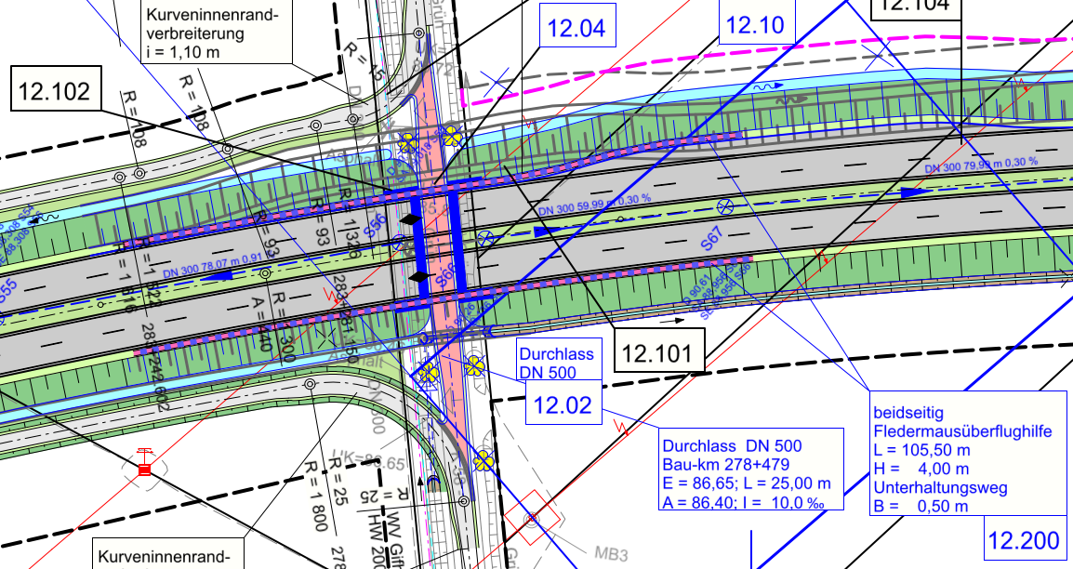
Abbildung 17: IRW 12.200 im Lageplan
Die Fledermausüberflughilfen sind beidseitig der B4 geplant und führen bei km 9+265,15 über das Bauwerk BW 14. Sie sind mit einer Höhe von 4,00 m über der Fahrbahn auszuführen.
Von Station | Bis Station | Länge [m] | Höhe [m] | Fläche [m²]
9+212,25 | 9+317,75 | 105,50 | 4,00 | 844,00

Die Bauausführung ist im Zuge des 2. Bauabschnitts (Süd nach Nord) zu berücksichtigen.

Fledermausüberflughilfen IRW 13.201 (Ost und West)

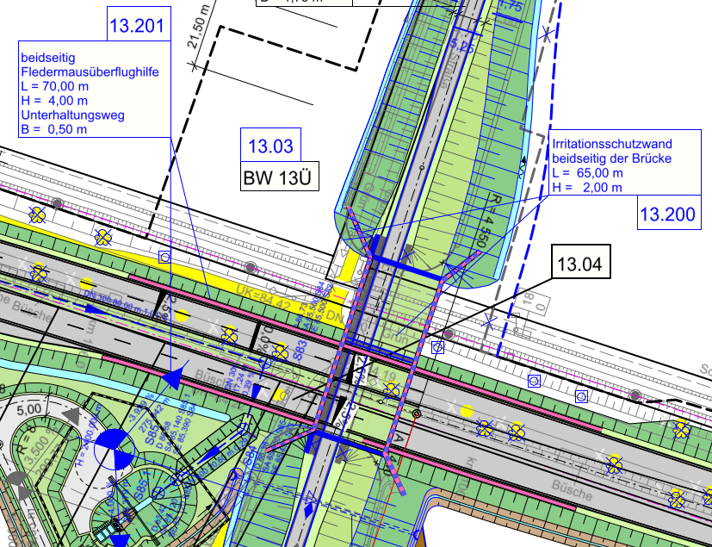
Abbildung 18: IRW 13.201 im Lageplan
Die Fledermausüberflughilfen sind jeweils mit einer Länge von ca. 70 m beidseitig der B4 geplant. Sie sind mit einer Höhe von 4,00 m über der Fahrbahn auszuführen. Bei km 10+391,551 überführt das Bauwerk BW 13Ü die anliegende Bahnstrecke und die B4. Sowohl für den Einbau als auch für die Konstruktion ist die Lichte Höhe des Bauwerks BW 13Ü zu berücksichtigen.
Von Station | Bis Station | Länge [m] | Höhe [m] | Fläche [m²]
10+356,5 | 10+426,5 | 70,00 | 4,00 | 560,00

Die Bauausführung ist im Zuge des 2. Bauabschnitts (Süd nach Nord) zu berücksichtigen.

Irritationsschutzwände IRW 13.200 auf BW 13Ü (Nord und Süd)

Abbildung 19: IRW IRW auf BW13Ü im Lageplan
Beidseitig des Bauwerks BW13Ü (km 10+391,551) sind ca. 65,00 m lange Irritationsschutzwände mit einer Höhe von 2,00 m vorzusehen. Zu beachten ist die darunter liegende Bahnstrecke (DB AG VzG 1902).
Die Bauausführung ist im Zuge des 2. Bauabschnitts (Süd nach Nord) zu berücksichtigen.

Hinweise zur Vertragsabwicklung

Vertragsbeginn und Vertragszeiträume
Die Leistungserbringung beginnt 12 Werktage nach der Auftragserteilung. Folgende Zwischenfristen sind vorgesehen (spätesten vier Wochen vor Frist sind Vorabzüge dem Auftraggeber zur Prüfung vorzulegen; die Ergebnisse der Gründungsberechnung sind dem Baugrundgutachter frühestmöglich zu Erstellung der abschließenden Gründungsbeurteilung zur Verfügung zu stellen. Inklusive in Kenntnisnahme des AG):
 | Bauwerke | Ende LPH 3 | Ende LPH 6
1. BA | IRW auf BW02 | 11/2026 | 01/2027
1. BA | IRW auf BW03 | 11/2026 | 01/2027
1. BA | IRW auf BW05Ü | 02/2028 | 05/2028
1. BA | IRW auf BW15Ü | 01/2029 | 04/2029
2. BA | IRW auf BW10 | 03/2029 | 06/2029
2. BA | IRW auf BW11 | 03/2029 | 06/2029
2. BA | IRW auf BW14 | 11/2026 | 01/2027
2. BA | IRW auf BW13Ü | 11/2026 | 01/2027
1. + 2. BA | Entlang der Strecke | 12/2027 | 05/2028

Bereitstellung von Unterlagen
Der Auftragnehmer hat nach Vertragsabschluss zu prüfen, ob ihm die zur Verfügung gestellten Unterlagen für die Erstellung seiner Leistung ausreichend sind. Andernfalls hat er den Auftraggeber über Inhalt und Umfang fehlender Unterlagen unverzüglich, spätestens jedoch einen Monat nach Auftragsvergabe zu informieren.

Besprechungen
Im Zuge der Leistungserbringung sind Arbeitsbesprechungen sonstige Abstimmungstermine für die Objektplanung und Tragwerksplanung der Ingenieurbauwerke erforderlich und inklusive Vor- und Nachbereitung im Honorar enthalten. Voraussichtlich finden regelmäßige Abstimmungstermine 4-wöchig online mit dem Auftraggeber und weiteren Fachplanern statt.
Im Einzelnen ist hinsichtlich der Wahrnehmung von Terminen zu beachten:
- Der Auftragnehmer stellt im Vorfeld von Besprechungen sicher, dass bei Durchführung der Besprechungen aus seinem Hause Mitarbeiter mit den erforderlichen Fach- und Entscheidungskompetenzen sowie der Projektleiter anwesend sind. Der Auftraggeber ist über sämtliche Besprechungstermine vorab zu informieren.
- Über die Besprechungen werden vom Auftragnehmer Niederschriften/Protokolle gefertigt. Die Niederschriften/Protokolle sind innerhalb von einer Woche an die Projektbeteiligten zu verteilen.
- Die Niederschriften/Protokolle sind zu nummerieren, mit Datum zu versehen und abzuzeichnen (Unterschrift).
- Eine Woche vor den Besprechungen ist durch den Auftragnehmer eine detaillierte Tagesordnung, und bei Bedarf eine Tischvorlage und eine Präsentation, aus der sich die wesentlichen Fragestellungen ergeben, zu verteilen.

Abschließende Erklärung zur Vorplanung / zum Bauwerksentwurf
Der AN verpflichtet sich, eine abschließende Erklärung zur Vorplanung / zum Bauwerksentwurf vorzulegen, in der problematische Elemente des Entwurfes offengelegt werden.
Dieses können beispielsweise folgende Punkte sein:
- Abweichungen von den „Allgemein anerkannten Regeln der Technik“,
- Entwurf ist nur mit Produkten/Kapazitäten eines Herstellers umsetzbar,
- erforderliche Zustimmungen im Einzelfall,
- Aussage über Ansätze bzw. Nachweise, die Vorschriften bis an die Anwendungsgrenzen ausschöpfen.
- Mögliche Schwierigkeiten in der Bauausführung
Diese Aussagen sind persönlich von den verantwortlichen Bearbeitern des AN dem AG vorzustellen und müssen spätestens mit der Fertigstellung der Bauwerksentwurfsbearbeitung schriftlich vorgelegt werden.

Teilnahme an der statischen Vorbesprechung im Zuge der Bauvorbereitung
Der AN verpflichtet sich, an der statischen Vorbesprechung im Zuge der Bauvorbereitung teilzunehmen (Präsenztermin), in der u.a. ggf. enthaltende Risiken für die Bauausführung (s. Abschließende Erklärung) und der Umgang mit ihnen besprochen werden.

Formales zum Schriftverkehr
Jedes Schriftstück ist auftragsbezogen zu kennzeichnen (auftragsbezogene Nummerierung) und mit dem Erstelldatum zu versehen.

Anforderungen an die zu übergebenden Daten und Dokumente
Die Planunterlagen, Beschreibungen, Berechnungen und Präsentationen sind dem Auftraggeber in digitaler Form (Planunterlagen im DWG - Format (inkl. nachvollziehbarer Layerstruktur) sowie im pdf-Format; Beschreibungen und Berechnungen als Word- bzw. Excel-Datei im docx- bzw. xlsx-Format; Präsentationen als PowerPoint-Datei im pptx-Format) und zusätzlich in analoger Form als kopierfähiger Farbausdruck (4-fach) zu übergeben.
Das Leistungsverzeichnis ist mit einem Ausschreibungsprogramm zu erstellen und ausgedruckt auf DIN A4 Papier (jeweils 6-fach) sowie als D81, als P83, als X83- Datei und als pdf-Datei digital (kompatibel mit dem Ausschreibungsprogramm „ITWO“) zu übergeben.
Digitale Bestands- und Objektdaten sind im OKSTRA-, IFC- bzw. SHAPE-Format zu übergeben.
Im Zuge der Bearbeitung sind, je nach Abstimmungsnotwendigkeit, Vorabzüge der vorgenannten Unterlagen zu liefern.
Der Auftragnehmer hat die von ihm zu übergebenden Unterlagen im nötigen Umfang zu bearbeiten, u. a. normengerecht farbig und mit Planzeichen und Legende anzulegen sowie DIN-gerecht zu falten. Das Schriftfeld des Auftraggebers ist zu übernehmen. Der Auftragnehmer hat die von ihm angefertigten Unterlagen als „Verfasser" zu unterzeichnen.

Verpflichtungserklärung
Der Auftragnehmer und seine mit der Leistung befassten Mitarbeiter werden mit der Auftragsvergabe gemäß § 1 Verpflichtungsgesetz vom 2. März 1974 verpflichtet. Andere Mitarbeiter als die besonders Verpflichteten dürfen nur nach deren Verpflichtung eingesetzt werden.

Honorarermittlung
Die Einordnung der Leistung erfolgt in die Honorarzone (HZ) II, Mindestsatz.
Die anrechenbaren Kosten (netto) der Bauwerke betragen gemäß den Kostenschätzung insgesamt 8.578.900,00 EUR -netto-.

Die Abrechnung der Grundleistungen erfolgt auf Basis der anrechenbaren Kosten gemäß Kostenschätzung.

Die Wände werden in 6 Gruppen unterteilt. In der ersten Gruppe befinden sich alle Wände entlang der Strecke ohne Bauwerke. Die zweite Gruppe beinhaltet Wände, die parallel zur B4 verlaufen und teilweise auf Unterführungsbauwerken verankert werden. In der dritten, vierten, fünften und sechsten Gruppe sind die Wände auf Überführungsbauwerken zu finden, sowie an den angrenzenden Böschungen.
Da es sich innerhalb der Gruppen um im Wesentlichen gleiche Ingenieurbauwerke handelt, werden in den nachfolgenden Formblättern Minderungen der Honorare gem. HOAI § 11 (3) für die Leistungen der Leistungsphase 1 bis 6 berücksichtigt.
Die Abrechnung erfolgt nach Kostenberechnung.
Das Honorar ist in das Dokument „Honorarangebot“ einzutragen.

Übersicht der Gruppen

Angebotswertung
Die Wertungskriterien für die Angebotswertung sind:
Nr. | Zuschlagskriterien | Gewichtung in v.H.
1 | Preis | 60
2 | Referenzen – Objekt- und Tragwerksplanung | 40

Kriterium 1 – Preis:
Das Honorarangebot ist auf dem beigefügten Vordruck „Honorarangebot“ auszufüllen.
Für die Angebotswertung wird der Preis (in €) wie folgt in eine Punkteskala von 0 bis 5 Punkten normiert:
- 5 Punkte erhält das Angebot mit dem niedrigsten Preis.
- 0 Punkte erhält ein fiktives Angebot mit dem 2-fachen des niedrigsten Preises. Alle Angebote mit darüber liegenden Preisen erhalten ebenfalls 0 Punkte.
Die Punktermittlung für die dazwischen liegenden Preise erfolgt über eine lineare Interpolation mit bis zu zwei Stellen nach dem Komma.

Kriterium 2 – Referenzen Objekt- und Tragwerksplanung:
Bewertung s. Bewertungsmatrix Wertungskriterien in „Bewertungsmatrix Referenzen“.

